Адресная материальная помощь предоставляется гражданам, оказавшимся в трудной жизненной ситуации.
Предоставление адресной материальной помощи основано на заявительном принципе о нуждаемости в ней граждан и дифференцированном подходе к определению размера помощи с учетом материального положения и состояния здоровья.
Материальная помощь предоставляется гражданам зарегистрированным и фактически проживающим на территории Сосновского муниципального района, а в случае установления на территории Сосновского муниципального района или на его части режима «Чрезвычайная ситуация», адресная материальная помощь может быть оказана гражданам-собственникам жилых помещений, фактически проживающим на территории Сосновского муниципального района, пострадавшим от чрезвычайной ситуации.

Адресная материальная помощь предоставляется гражданам в виде денежных средств.

Порядок оформления документов на оказание материальной помощи:
- гражданин, обратившийся по вопросу оказания материальной помощи, заполняет заявление на имя Главы Сосновского муниципального района по установленной форме.
- материальная помощь оказывается не более одного раза в текущем году.

Заявитель, либо его законный представитель, обязаны предоставить следующие документы:
-копия документа, удостоверяющий личность заявителя;
-документы, подтверждающие полномочия представителя заявителя (законного представителя)
*для детей в возрасте до 14 лет – копию свидетельства о рождении, в возрасте старше 14 лет копию документа, удостоверяющего личность;
*для пенсионеров - копию пенсионного удостоверения + копия трудовой книжки;
*для инвалидов - справку МСЭ (об инвалидности) и её копию с 2-х сторон (инвалидам 3-ей группы + копию трудовой книжки и справку из Центра занятости населения);
-документ, подтверждающий регистрацию в системе индивидуального (персонифицированного) учета;
-документы, подтверждающие доход каждого члена семьи за три последних календарных месяца, предшествующие месяцу подачи заявления либо документы, подтверждающие отсутствие дохода;
-документы, подтверждающие наличие трудной жизненной ситуации (справки, акты соответствующих учреждений, организаций);
- другие документы, подтверждающие необходимость в получении материальной помощи.
- реквизиты лицевого счёта для перечисления адресной материальной помощи (Сбербанк).

Критериями нуждаемости граждан в материальной помощи являются:
*совокупный среднедушевой доход ниже прожиточного минимума и (или) трудная жизненная ситуация.

Комиссия рассматривает поданное гражданином на имя Главы Сосновского муниципального района личное заявление и приложенные к нему подтверждающие документы.
При определении размера материальной помощи Комиссия учитывает материально-бытовое положение заявителя, состав и доход семьи заявителя, причины и обстоятельства, побудившие заявителя к обращению за помощью документы, подтверждающие произведенные расходы или потребность в средствах.
Решение об оказании или об отказе в оказании материальной помощи принимается Комиссией коллегиально (большинством голосов) и оформляется протоколом.
Размер предоставляемой материальной помощи в каждом,
конкретном случае устанавливается индивидуально с учетом представленных документов.
Решение об оказании материальной помощи либо об отказе в ее оказании принимается в течение 30 календарных дней со дня подачи заявления.

Основаниями для отказа в предоставлении материальной помощи являются:
1) отсутствие необходимого пакета документов;
2) предоставление заведомо недостоверных сведений и документов;
3) несоответствие заявителя критериям нуждаемости;
4) отсутствие дохода заявителя (членов его семьи) по неуважительной причине, наличие в семье трудоспособных граждан, не предпринимающих никаких действий по своему трудоустройству;
5) получение материальной помощи в текущем году;
6) отсутствие лимита ассигнований, предусмотренных на текущий год в бюджете Сосновского муниципального района на указанные цели.

Для консультаций и оформления адресной материальной помощи Вам необходимо обратиться в муниципальное учреждение «Комплексный центр социального обслуживания населения» Сосновского муниципального района Челябинской области.

Отделение срочного социального
обслуживания:

Заведующий отделением:

Доновская Наталья Александровна

Специалисты по социальной работе:

Закрева Светлана Валерьевна
Мухина Галина Михайловна
Парфентьева Наталья Гайсовна

Приёмные дни:
понедельник - четверг
с 8:45 до 17:00
Обед
с 13:00 до 13:51
Пятница
с 8:45 до 16:00
Обед
с 13:00 до 13:51

Наш адрес:
Челябинская область
Сосновский район
с. Долгодеревенское,
ул. Северная, д.14

тел.:(8-351-44) 5-22-53
mukcson_sosnovka@mail.ru

Официальный сайт:
kcso16.eps74.ru
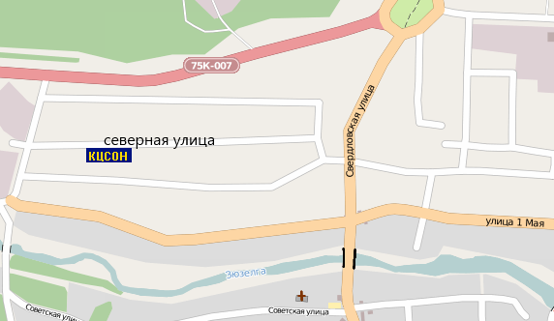

МУНИЦИПАЛЬНОЕ УЧРЕЖДЕНИЕ
«КОМПЛЕКСНЫЙ ЦЕНТР СОЦИАЛЬНОГО ОБСЛУЖИВАНИЯ НАСЕЛЕНИЯ»
СОСНОВСКОГО МУНИЦИПАЛЬНОГО РАЙОНА
ЧЕЛЯБИНСКОЙ ОБЛАСТИ

Отделение
срочного социального обслуживания

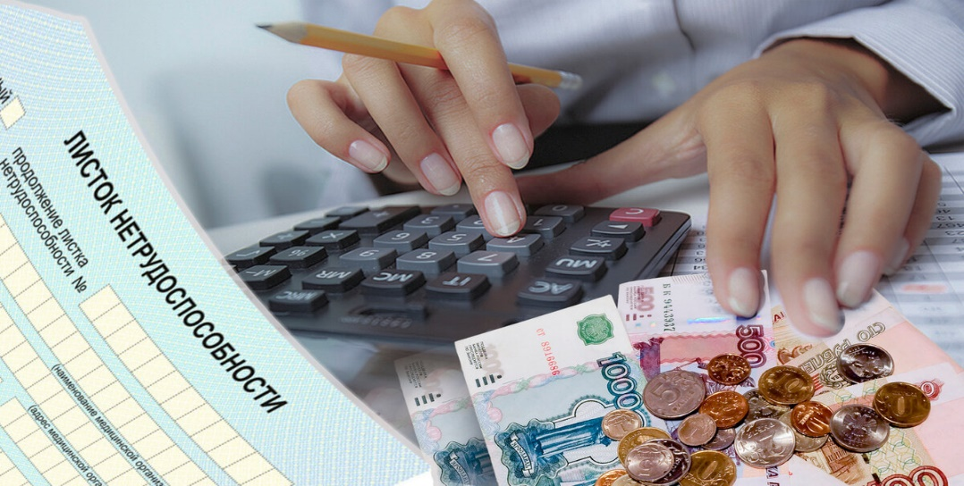

Оказание адресной материальной помощи гражданам в Сосновском муниципальном районе Челябинской области

с. Долгодеревенское

